GHID PENTRU ACCESAREA APLICATIEI INVENTARE LOCALE DE EMISII SI COMPLETAREA CHESTIONARULUI 2

Informatii Generale

- Acest ghid are drept scop indrumarea utilizatorilor in vederea accesarii aplicatiei Inventare Locale de Emisii si completarea chestionarului 2 din cadrul acestui domeniu de raportare.
- Pentru a raporta pe domeniul Inventare Locale de Emisii este necesar sa aveti un cont inregistrat pe site-ul raportare.anpm.ro cu drept de acces la domeniul Inventare Locale de Emisii.
NOTA!
- Daca aveti cont inregistrat in Sistemul Integrat de Mediu (SIM) si:
  - nu mai cunoasteti parola, va recomandam sa consultati ghidul pentru resetarea parolei. Pentru accesarea ghidului va rugam sa dati click aici.
  - nu aveti acces la domeniul Inventare local de emisii, atunci trebuie sa transmiteti din cont o cerere de acces la acest domeniu. Va recomandam sa consultati ghidul de solicitare acces la un nou domeniu de raportare. Pentru accesarea ghidului va rugam sa dati click aici.

- Daca nu aveti un cont in SIM va recomandam sa consultati ghidul pentru inregistrarea pe site-ul raportare.anpm.ro. Pentru accesarea ghidului va rugam sa dati click aici.

Pasi pentru accesarea aplicatiei de raportare pe domeniul Inventare locale de Emisii

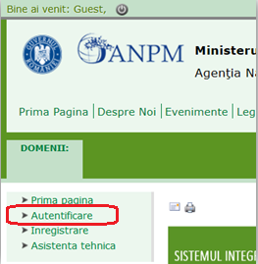
- Accesati site-ul raportare.anpm.ro din browser-ul Mozilla Firefox sau Google Chrome si selectati sectiunea “Autentificare”.

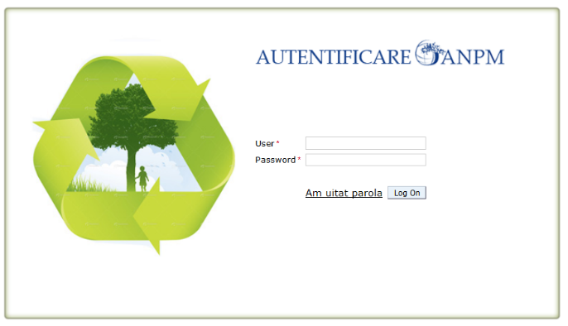
- Introduceti user-ul si parola in sectiunea “Autentificare”.

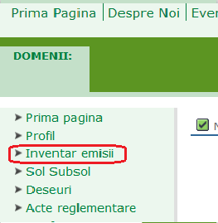
- Accesati sectiunea “Inventar emisii” aflata in partea stanga in meniul “Domenii” pentru a identifica chestionarul pentru care aveti obligatie de raportare.

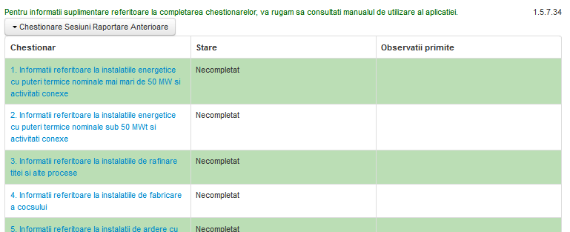
- Selectati din lista afisata chestionarul pe care il aveti de completat. Pentru accesarea chestionarului este necesar sa dati click pe denumirea acestuia.

Regasiti aici ghidurile de utilizare cu notiuni amanuntite pentru completarea corecta a chestionarelor din aplicatie.

Ghid de completare a chestionarului 2

La accesarea chestionarului 2, aveti disponibile pentru completare sectiunile: “Instalatii”, “Cosuri”, “Procese”, “Fisiere atasate”.
Completarea chestionarului se realizeaza in trei etape:
- Etapa I - sunt definite tipurile de instalatii in sectiunea „Instalatii”.
- Etapa II - sunt definite cosurile aferente instalatiilor selectate in Etapa I.
- Etapa III – sunt definite procesele aferente instalatiilor din Etapa I si/sau cosurilor din Etapa II.

Etapa I

- In sectiunea „Instalatii” veti completa tipul de instalatie, pe care il detineti si detalii generale cu privire la aceasta.

- Pentru adaugarea instalatiilor, este necesar sa accesati butonul . Sistemul va afisa formularul care trebuie completat cu detaliile referitoare la instalatia pe care o detineti.

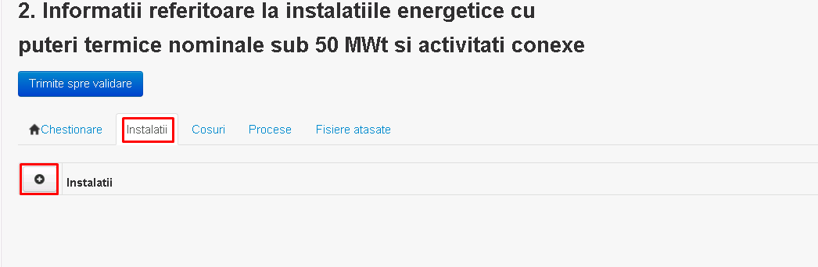

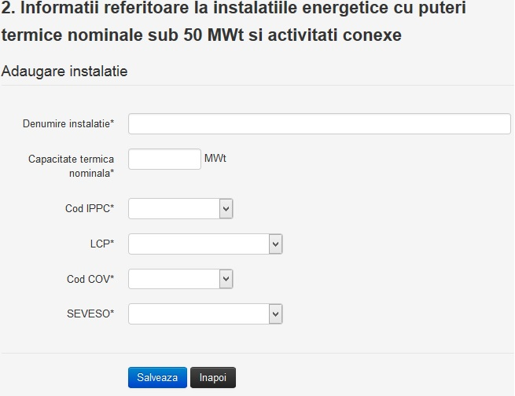

NOTA! Campurile marcate cu “ * ” sunt obligatorii.

ETAPA II

- In sectiunea „Cosuri” veti completa cosurile aferente instalatiei. Daca nu aveti cosuri pe instalatie, atunci nu completati aceasta sectiune.

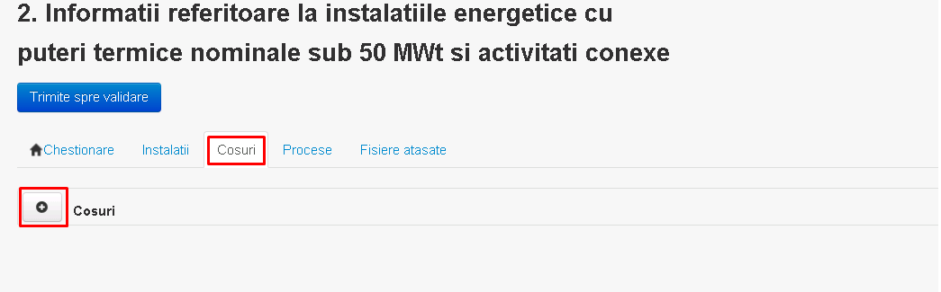

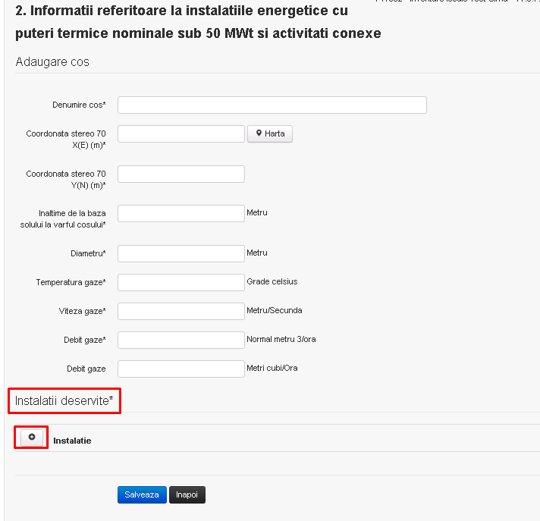

NOTA! Sectiunea “Instalatii deservite” din captura de mai sus este obligatorie. Accesati butonul si aplicatia afiseaza in lista derulanta instalatiile adaugate in Etapa I.

ETAPA III

- In sectiunea „Procese” veti completa detaliile proceselor aferente instalatiei adaugata in Etapa I.

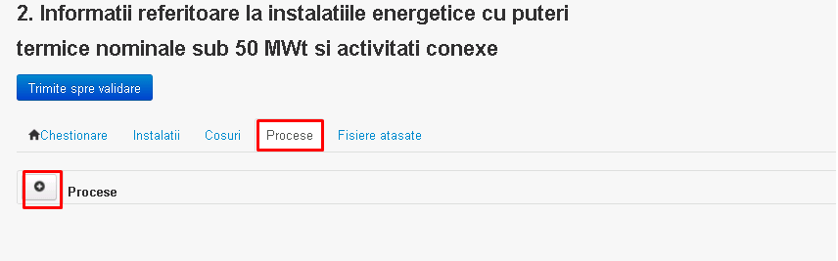

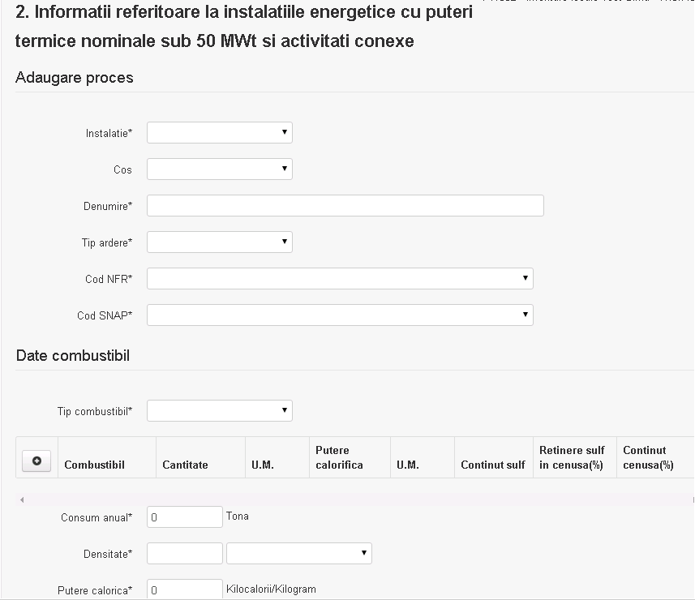

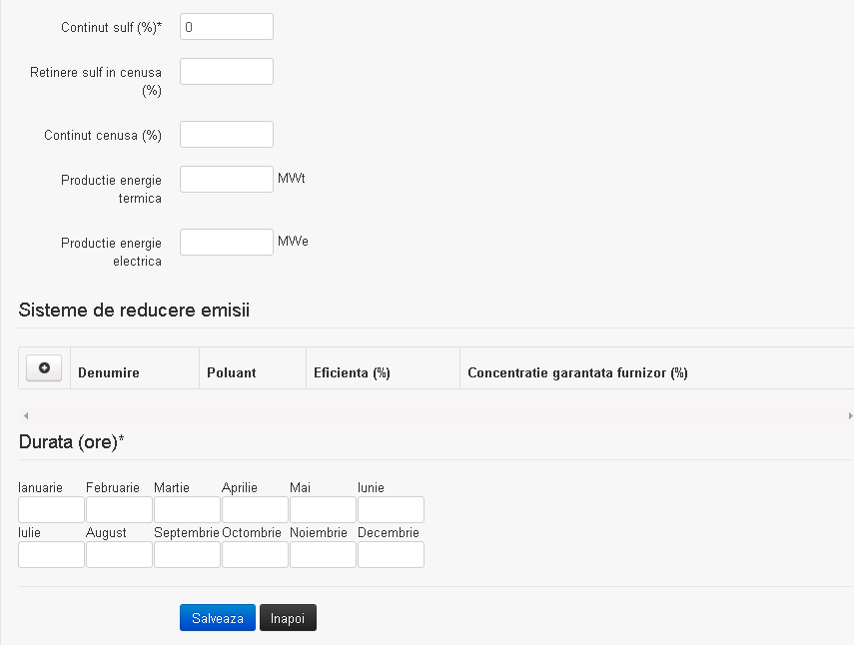

- Aveti posibilitatea de a incarca fisiere in aplicatie, prin accesarea tabului “Fisiere atasate”. Dati click pe butonul . Sistemul va afisa fereastra de incarcare fisier si descriere fisier.

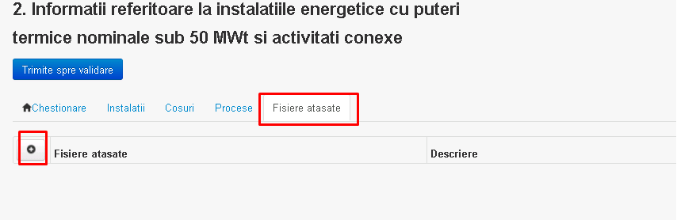

- Accesati butonul „Browse…” si selectati fisierul pe care doriti sa il incarcati de pe statia locala. Completati descrierea fisierului si accesati butonul . Daca doriti sa reveniti la sectiunea „Fisiere atasate”, fara sa salvati fisierul, accesati butonul .

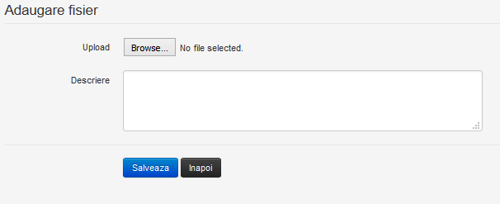

- Pentru finalizarea chestionarului si transmiterea acestuia catre responsabilii din cadrul Agentiei de Protectia Mediului din Judet, este necesar sa dati click pe butonul

Nota! Stergerea informatiilor completate in taburile din aplicatie se va realiza in ordinea inversa completarii taburilor.

Pentru mai multe detalii privind completarea chestionarului va recomandam sa consultati manualul aplicatiei. Pentru accesarea manualului va rugam dati click aici!

